

Fiamma

Ficha Tecnica

|  |  |  |
| --- | --- | --- |
|  | Comprimento da peça | **~ 40 m** |
|  | Largura da peça | **140 cm** (+/-2%) |
|  | |  | | --- | | **Composição** Superficie | | **Composição** Base | | |  | | --- | | **100% Poliéster** | | **100% Poliéster** | |
|  | Peso m2 | DIN EN 12127 | **250 g/m2** (+/-5%) |
|  | Espessura | +/- 2% | **1,2 mm** |
|  | Resistência à abrasão | EN ISO 12947-1,2 | >**45.000** |
|  | Resistência à formação de borboto |  EN ISO 12945-2 (2.000T) | **4-5** |
|  | Resistência à tração | EN ISO 13934-1 | |  |  | | --- | --- | | Urdume: | Trama: | | **4-5** | **4-5** | |
|  | Resistência ao rasgo | EN ISO 13937-3 | |  |  | | --- | --- | | Urdume: | Trama: | | **85N** | **40N** | |
|  | Solidez da côr a luz | EN ISO 105-B02 | **4** |
|  | Solidez da côr à fricção| EN ISO 105-X12 | |  |  | | --- | --- | | Seco: | Molhado : | | **4** | **4** | |
|  |  | |  |  | | --- | --- | |  |  | |  |  | |
|  |  |  |



Este produto é dotado da tecnologia NewEver®, que contém propriedades impermeáveis na sua estrutura química e física, com as quais poderá desfrutar de um tecido de fácil manutenção e prolongará a sua vida útil.

Os resultados analíticos referem-se apenas a várias amostras testadas e os resultados são indicativos. A descoloração e pequenas diferenças de cor nos padrões permitidos da indústria não são motivos para reclamação. Reservamo-nos o direito de modificar as especificações dos produtos a qualquer momento e sem aviso prévio.





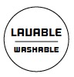Recomendações de lavagem

|  |  |  |  |  |
| --- | --- | --- | --- | --- |
|  | C:\Users\Ana Solis Herencia\AppData\Local\Temp\Temp1_Fichas Técnicas - NUEVAS.zip\Fichas Te╠ücnicas - NUEVAS\Iconoteca\Leji╠üa\no admite lejia.jpg |  |  | C:\Users\Ana Solis Herencia\AppData\Local\Temp\Temp1_Fichas Técnicas - NUEVAS.zip\Fichas Te╠ücnicas - NUEVAS\Iconoteca\Secado en ma╠üquina\no secado a maquina.jpg |
| Lavado a máquina | Não usar lixívia | Ferro máx. 110º | Limpar a seco | Nao usar máquina de secar |

|  |
| --- |
| Lavar na máquina, no máximo 30º, não utilizar produtos abrasivos ou detergentes neutros. Passe no máximo a 110º e sempre na parte de trás. Admite lavagem a seco, somente por profissionais. |

|  |  |
| --- | --- |
|  | Desenvolvemos nossos artigos aplicando novas tecnologias no processo produtivo, para que este tecido respeite o meio ambiente e a saúde das pessoas. |

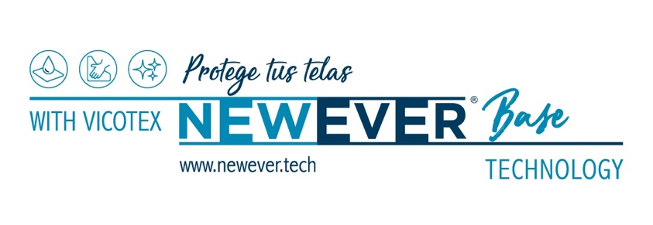

|  |  |
| --- | --- |
|  | Este tecido é protegido pela tecnologia NewEver® resistente a manchas. Um tecido respirável, desenvolvido pela Vicotex®, que repele líquidos, com alto nível de qualidade e confiabilidade. |

|  |  |
| --- | --- |
|  | Recomenda-se limpar imediatamente qualquer derramamento ou segurá-lo com um pano húmido, esfregando na superfície com suaves movimentos circulares. Não use produtos abrasivos que possam danificar ou tingir o sofá. Não somos responsáveis por danos resultantes do uso impróprio do produto |

|  |  |
| --- | --- |
|  | Ao cuidar bem do seu tecido, fará durar como novo por mais tempo. É por isso que pedimos que leve em consideração as seguintes dicas:   * Evite expor seu novo sofá à luz solar direta * Não coloque o sofá perto de aquecedores, radiadores, lareiras, etc. * Evite o contato do seu novo sofá com tecidos ásperos, que podem causar transferências. * Tente aspirar e remover a poeira e sujeira domésticas comuns com um aspirador de pó de baixa potência. |
|  |  |